 | 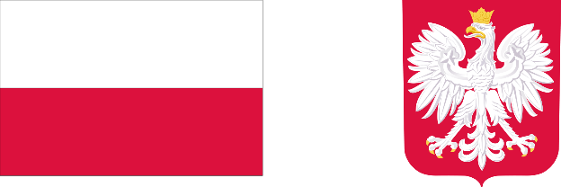
DOFINANSOWANO ZE ŚRODKÓW  MINISTRA KULTURY I DZIEDZICTWA NARODOWEGO | DOFINANSOWANO ZE ŚRODKÓW  BUDŻETU PAŃSTWA
NAZWA CELOWEJ DOTACJI MAJĄTKOWEJ:
Wniesienie przez Instytut Solidarności i Męstwa im. Witolda Pileckiego jako jedynego udziałowca udziałów do spółki zależnej Pilecki - Institut w Szwajcarii

Termin przyznanych dotacji: 2022 rok, 2023 rok

Wartość podwyższenia kapitału podstawowego w spółce zależnej sfinansowana dotacją w poszczególnych latach:
- 2023 rok – 3 999 991,20 zł
- 2024 rok – 14 999 999,09 zł

